Schnelle Verarbeitung – überzeugende Optik:

**„Temponox“-Edelstahlsystem  
für wirtschaftlich sichere   
Heizungs- und Kühlanlagen**

Attendorn, 31. März 2023 – Bei der Werkstoffauswahl für Rohrleitungsinstallationen in Gebäuden spielen neben technischen Anforderungen immer auch wirtschaftliche Gründe eine entscheidende Rolle. Ganz besonders gilt dies für große geschlossene Heiz- und Kühlsysteme im Geschosswohnungsbau oder im industriellen Umfeld. Systemanbieter Viega hat deswegen gezielt für solche Anwendungen das Komplettprogramm „Temponox“ entwickelt; ein robustes Edelstahlsystem mit Verbindern aus rostfreiem Chrom-Nickel-Stahl in Pressverbindungstechnik.

Das wirtschaftliche „Temponox“-Edelstahlsystem sorgt bei der Installation im Sichtbereich nicht nur für eine edle Optik, sondern überzeugt gleichzeitig durch hervorragenden Schutz vor Außenkorrosion. Und zwar ohne zusätzliche Schutzmaßnahmen, wie sie unter anderem für Kühlanlagen gefordert werden. Eine Verlegung von „Temponox“ im Estrich als Anbindeleitung für Heizkörper ist deshalb ebenfalls möglich, ohne dass es zu Korrosionsrisiken durch eventuell eindringendes Wasser kommt.

Installiert werden die „Temponox“-Verbinder in Pressverbindungstechnik mit den bekannten Viega Presswerkzeugen und Pressbacken. Im Vergleich zum Schweißen spart das bis zu 80 Prozent Zeit ein. Zudem sind keine zusätzlichen Schutzmaßnahmen nötig, wie es beim Schweißen oder Löten der Fall ist. „Temponox“-Installationen können damit beispielsweise auch bei laufendem Betrieb in Industriehallen oder Krankenhäusern durchgeführt werden. Durch die Pressverbindungstechnik wird außerdem der Fachkräftemangel abgemildert, da die Installationsarbeiten dann durch alle eingewiesenen Mitarbeitenden durchgeführt werden dürfen.

Geprüft ist die „Temponox“-Pressverbindung durch den TÜV Rheinland. Auf den ersten Blick zu erkennen sind die „Temponox“-Komponenten an den braunen Linien auf den Rohren bzw. den entsprechenden Punkten sowie dem „Nicht für Trink- und Frischwasseranwendungen geeignet“-Logo auf den Verbindern. Das verhindert im hektischen Baustellen-Alltag Verwechslungen oder Vermischungen mit anderen Edelstahl- oder C-Stahl-Rohrleitungs­systemen.

Die „Temponox“-Verbinder haben, wie bei Viega üblich, eine SC-Contur. Diese Zwangsundichtheit im unverpressten Zustand sorgt dafür, dass bei der Druckprobe oder dem Befüllen der Anlage nicht verpresste Verbinder sofort auffallen. Nach der fachgerechten Verpressung ist die Verbindung zuverlässig dicht.

**Praxisgerechtes Komplettprogramm**

Als praxisgerechtes Komplettsystem aus Rohren und Verbindern ist „Temponox“ in den Dimensionen 15 bis 108 mm über den lagerführenden Fachgroßhandel erhältlich. Zum Programm gehören neben Bauteilen wie Bögen, T-Stücken, Muffen und Kreuzstücken auch Verschraubungen und Flansche, also alle wesentlichen Installationskomponenten für Heizungs- und Kühlanlagen.

Werksseitig sind die Pressverbinder mit schwarzen EPDM-Dichtelementen ausgestattet. Für höhere Anforderungen können diese aber ganz einfach gegen Dichtelemente aus FKM ausgetauscht werden. Die werden zum Beispiel für den Einsatz in Anbindeleitungen für Vakuum-Röhrenkollektoren benötigt.

Mehr Informationen zu dem Edelstahl-Rohrleitungssystem „Temponox“ unter viega.de/Temponox.

*PR_Temponox_DE_2023.docx*

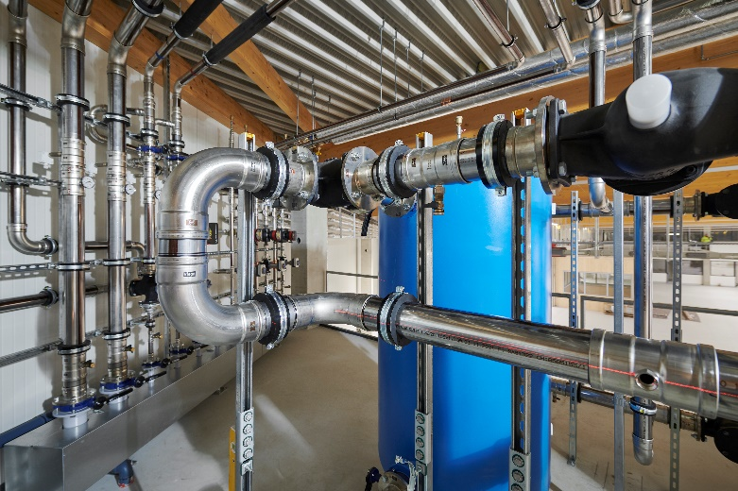

Foto (PR_Temponox_DE_2023_01): Das wirtschaftliche Viega Rohrleitungssystem „Temponox“ aus Edelstahl mit Verbindern aus rostfreiem Chrom-Nickel-Stahl überzeugt nicht nur durch die edle Optik, sondern ebenso durch seine Robustheit. Es kann zum Beispiel ohne weitere Schutzmaßnahmen in geschlossenen Kühlanlagen eingesetzt werden. (Fotos: Viega)

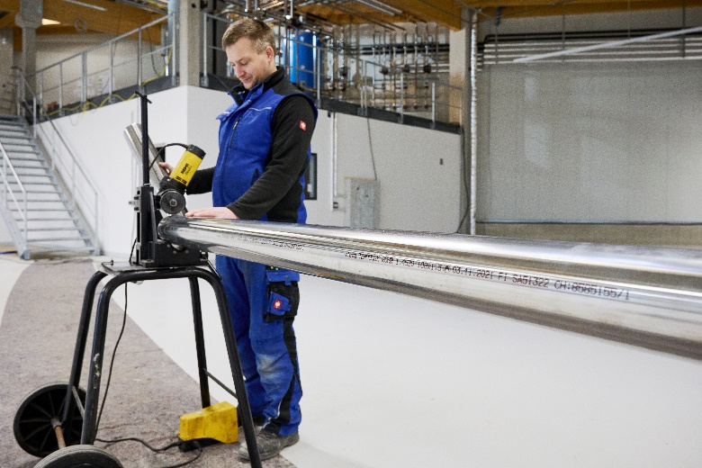

(PR_Temponox_DE_2023_02) Die „Temponox“-Rohre sind durch zwei breite braune Linien leicht zu identifizieren. So werden Verwechslungen mit den anderen Rohrleitungssystemen für Trinkwasserinstallationen vermieden.

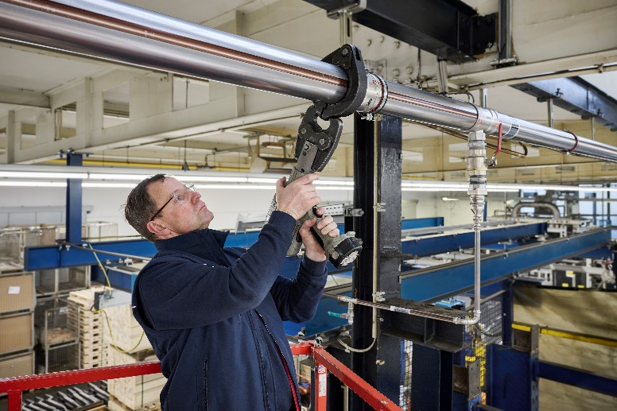

(PR_Temponox_DE_2023_03.jpg) Die „Temponox“-Verbinder können wie gewohnt mit den bekannten Viega Presswerkzeugen und Pressbacken bzw. Pressringen „kalt“ verpresst werden. Das spart pro Verbindung, je nach Nennweite, im Vergleich zum Schweißen bis zu 80 Prozent Zeit.

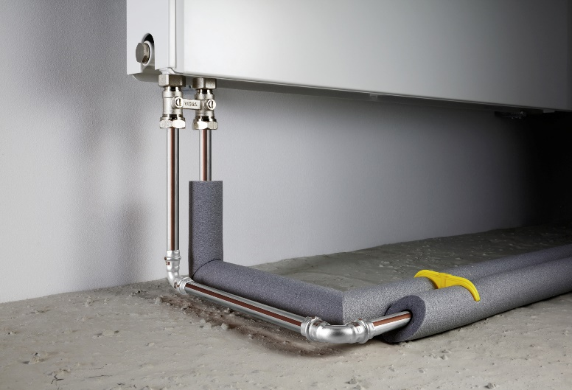

(PR_Temponox_DE_2021_04) Aufgrund der Korrosionsbeständigkeit des Edelstahls können „Temponox“-Anbindeleitungen beispielsweise zu Heizkörpern auch direkt im Estrich verlegt werden.

Über Viega:  
  
Viega ist Experte für gesundes Trinkwasser im Gebäude und zählt zu den Weltmarkt- und Technologieführern der Installationsbranche. Als qualitätsorientiertes Familienunternehmen mit international fast 5.000 Mitarbeitenden verfügt das Unternehmen über mehr als 120 Jahre Erfahrung in der Gebäudetechnik. Kernkompetenzen sind der Erhalt und die Weiterentwicklung von Trinkwasserhygiene, Energieeffizienz, Komfort und Sicherheit im Gebäude. An zehn Standorten weltweit entwickelt und produziert die Unternehmensgruppe über 17.000 Produkte und Systeme.